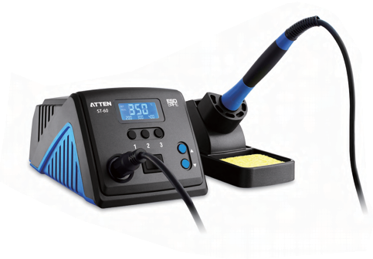
Trạm hàn dòng ST
- Khóa nhiệt độ.
- Có chức năng cảnh báo bằng tiếng bíp.
- Hiệu chuẩn nhiệt độ được kiểm soát bới MCU.
- Menu thân thiện với người dùng cho phép cài đặt hệ thống dễ dàng.
- Có đế sắt riêng biệt để tiết kiệm diện tích và cố định dễ dàng hơn.
- Các nút (1,2,3) để cài đặt trước hoặc chuyển đổi nhiệt độ sử dụng.
- Lò sưởi điện áp thấp được tách ra khỏi nguồn điện để giữ cho việc hàn an toàn hơn.

Mô tả chi tiết:
Hình ảnh sản phẩm | 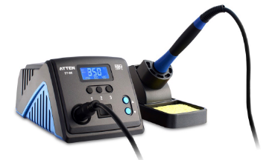
Sản phẩm | ST-80
Điện áp đầu vào | AC(100V/110V/120V || 220V/230V/240) 50/60Hz
Công suất | 80W
Phạm vi nhiệt độ | 150℃~480℃
Nhiệt độ ổn định | ±2℃（trong nhiệt độ không tải）
Kiểu tay cầm | SP-80
Mẹo hàn | T900-B
Lò sưởi | Bộ gia nhiệt gốm 4 lõi hiệu suất cao HS-3080
Danh sách đóng gói | Đơn vị chính: 1 đơn vị Người giữ sắt: 1 PCS Thủ công: 1 PCS  Bộ tay cầm: 1 PCS Dây AC: 1 PCS  Miếng bọt biển làm sạch: 1 PCS
Tiêu chuẩn đóng gói | Hộp bên trong: 31.5x27x15.2(cm)  N.W.: 2.09kg G.W.: 2.32kg  Carton:6PCS/Carton  Size: 55.5x33x48(cm)  N.W.: 14.4kg G.W.: 15.4kg
Ứng dụng | Viện Doanh nghiệp Giáo dục và thực hành Bảo trì Sở thích
-01-

